Cmake编译安装MySQL完整版

MySQL二进制包和源码包的区分
- 二进制格式的包名字很长，都带有版本号、适应平台、适应的硬件类型等
  - mysql-5.0.45.tar.gz 是源码包 （编译安装）
- 源码格式仅仅就是一个版本号的tar包
  - mysql-5.0.45-linux-x86_64-glibc23.tar.gz 是二进制包

所有的操作根据实际情况而定

- Camek下载：https://cmake.org/download/
- MySQL下载：https://dev.mysql.com/downloads/mysql/

准备安装环境

1.首先检查是否已经安装过mysql：
> rpm -qa | grep mysql

2.有的话就卸载掉以前安装的mysql：
> rpm -e --nodeps xxx（xxx是搜索结果）

3.并删除所有的相关文件：
> rm -f /etc/my.cnf

下载cmake安装包编译安装cmake

1.下载解压Cmake
> wget https://cmake.org/files/v3.9/cmake-3.9.1.tar.gz
> tar zxf cmake-3.9.1.tar.gz

2.编译安装
> cd cmake-3.9.1
> ./configure
> gmake
> echo $? #编译但是未安装之前判断是否编译有错
> gmake install

下载MySQL编译安装MySQL

安装依赖包
> yum -y install libaio libaio-devel #Mysql依赖包
> yum -y install ncurses-devel #Mysql依赖包
> yum install bison

创建用户组 用户
> groupadd mysql #创建mysql用户组
> useradd mysql -s /sbin/nologin -M -g mysql #创建mysql用户

下载解压
> wget https://dev.mysql.com/get/Downloads/MySQL-5.5/mysql-5.5.57.tar.gz
> tar -zxf mysql-5.5.57.tar.gz

cmake编译安装
> cd mysql-5.5.57
> cmake \-DCMAKE_INSTALL_PREFIX=/usr/local/mysql5 -DMYSQL_DATADIR=/usr/local/mysql/data -DSYSCONFDIR=/etc/my.cnf -DWITH_MYISAM_STORAGE_ENGINE=1 -DWITH_INNOBASE_STORAGE_ENGINE=1 -DWITH_MEMORY_STORAGE_ENGINE=1 -DWITH_READLINE=1 -DMYSQL_UNIX_ADDR=/tmp/mysqld.sock -DMYSQL_TCP_PORT=3306 -DENABLED_LOCAL_INFILE=1 -DWITH_PARTITION_STORAGE_ENGINE=1 -DEXTRA_CHARSETS=all
> make && make install

设置软链接及配置文件
> ln -s /usr/local/mysql55 /usr/local/mysql
> cp mysql-5.5.32/support-files/my-small.cnf /etc/my.cnf

#以下是编译时每一个参数的解释
# -DCMAKE_INSTALL_PREFIX=/usr/local/mysql56 \ #安装路径
# -DMYSQL_DATADIR=/usr/local/mysql/data \ #数据文件存放位置
# -DSYSCONFDIR=/etc \ #my.cnf路径
# -DWITH_MYISAM_STORAGE_ENGINE=1 \ #支持MyIASM引擎
# -DWITH_INNOBASE_STORAGE_ENGINE=1 \ #支持InnoDB引擎
# -DWITH_MEMORY_STORAGE_ENGINE=1 \ #支持Memory引擎
# -DWITH_READLINE=1 \ #快捷键功能(我没用过)
# -DMYSQL_UNIX_ADDR=/tmp/mysqld.sock \ #连接数据库socket路径
# -DMYSQL_TCP_PORT=3306 \ #端口
# -DENABLED_LOCAL_INFILE=1 \ #允许从本地导入数据
# -DWITH_PARTITION_STORAGE_ENGINE=1 \ #安装支持数据库分区
# -DEXTRA_CHARSETS=all \ #安装所有的字符集
# -DDEFAULT_CHARSET=utf8 \ #默认字符
# -DDEFAULT_COLLATION=utf8_general_ci \ #默认的校对规则

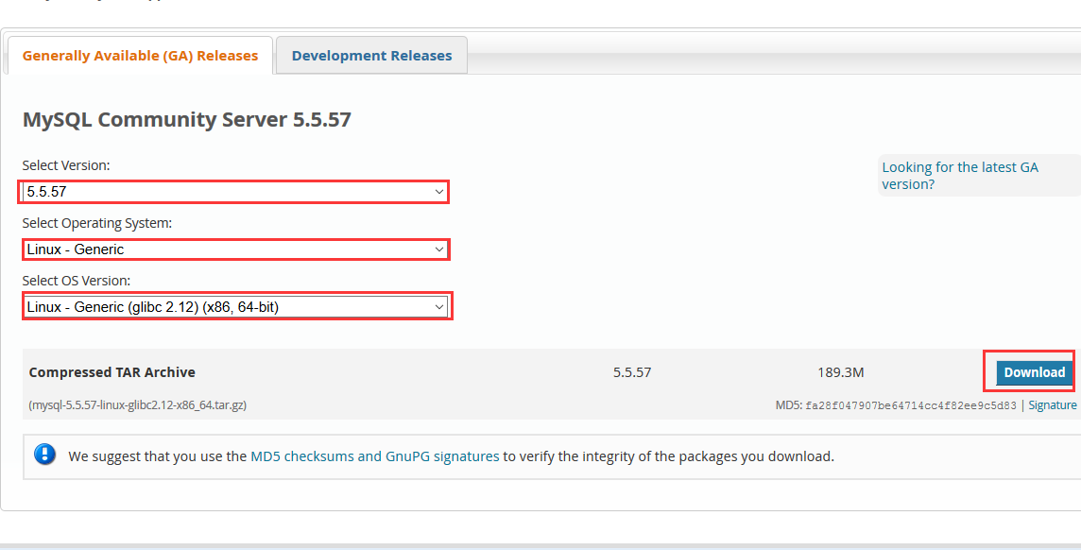

配置mysql

1.检查系统是否已经有mysql用户，如果没有则创建
> cat /etc/passwd | grep mysql
> cat /etc/group | grep mysql

2.创建mysql用户（但是不能使用mysql账号登陆系统）
> groupadd mysql -s /sbin/nologin
> useradd -g mysql mysql

3.修改权限
> chown -R mysql:mysql /usr/local/mysql

4.完成后，继续下面的操作 （注意部分命令的.）
# 进入目录
> cd /usr/local/mysql
#这里最后是有个.的要注意,为了安全安装完成后请修改权限给root用户
> chown -R mysql:mysql .
#先进行这一步再做如下权限的修改
> scripts/mysql_install_db --user=mysql
# 将权限设置给root用户，并设置给mysql组， 取消其他用户的读写执行权限，仅留给mysql "rx"读执行权限，其他用户无任何权限
> chown -R root:mysql .
#数据库存放目录设置成mysql用户mysql组
> chown -R mysql:mysql ./data
#赋予读写执行权限，其他用户权限一律删除仅给mysql用户权限
> chmod -R ug+rwx .

5.下面的命令是将mysql的配置文件拷贝到/etc
> cp support-files/my-default.cnf /etc/my.cnf
> cp support-files/my-medium.cnf /etc/my.cnf
#（5.6之前的版本是此操作，读者也可在此时自己进入support-files文件夹下面，看是配置文件的真正名称，那个存在，就拷贝那个。。）

6.修改my.cnf配置
> vi /etc/my.cnf
#[mysqld] 下面添加：
user=mysql
datadir=/data/mysql
default-storage-engine=MyISAM

7.将mysql的启动服务添加到系统服务中
> cp support-files/mysql.server /etc/init.d/mysql
#现在可以使用下面的命令操作mysql
> service mysql start #启动mysql服务
> service mysql stop #停止mysql服务
> service mysql restart #重启mysql服务

8.看mysql是否成功
> netstat -tnl|grep 3306

9.开机启动
> chkconfig --add mysql

10.修改默认root账户密码，默认密码为空
#修改密码 cd 切换到mysql所在目录
> cd /usr/local/mysql
> ./bin/mysqladmin -u root password
#回车在接下来的提示中设置新密码即可。。
#最后重启mysql服务器
> service mysql restart

简单优化

> select user,host from mysql.user;

> delete from mysql.user where user = '';

> delete from mysql.user where host = '::1';

> delete from mysql.user where host = 'localhost.localdomain';

只留下
+------+-----------+
| user | host |
+------+-----------+
| root | 127.0.0.1 |
| root | localhost |
+------+-----------+
即可

删掉test库没用
> drop database test;
> Show databases;

也可以直接把账号全部删除 添加额外管理员
> delete from mysql.user;
> grant all privileges on *.* to system@’localhost’ identified by ‘username’ with grant option;
> flush privileges;
> select user,host from mysql.user

